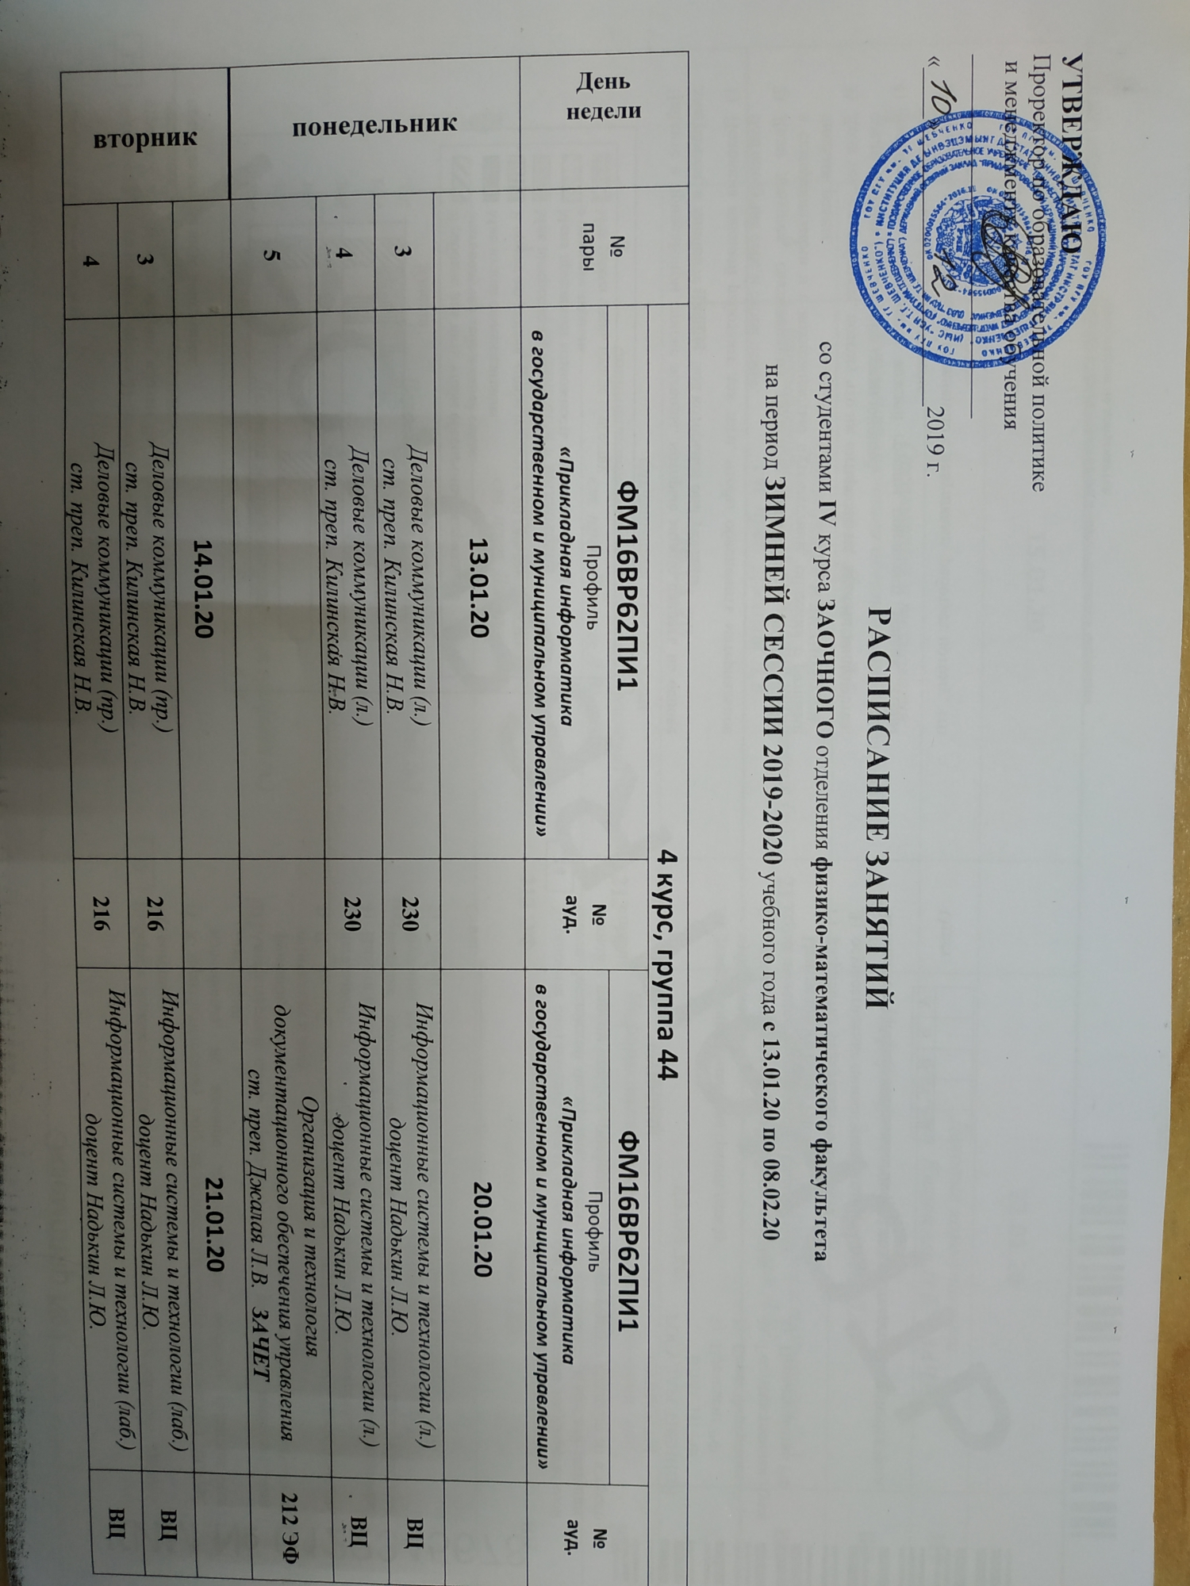УТВЕРЖДАЮ
Проректор по образовательной политике
и менеджменту качества обучения
_____________________________
«____»______________________2019 г.
РАСПИСАНИЕ ЗАНЯТИЙ
со студентами IV курса ЗАОЧНОГО отделения физико-математического факультета
на период ЗИМНЕЙ СЕССИИ 2019-2020 учебного года с 13.01.20 по 08.02.20

День  недели | №  пары | 4 курс, группа 44
 |  | ФМ16ВР62ПИ1 | №  ауд. | ФМ16ВР62ПИ1 | №  ауд.
 |  | Профиль  «Прикладная информатика  в государственном и муниципальном управлении» |  | Профиль  «Прикладная информатика  в государственном и муниципальном управлении»
понедельник |  | 13.01.20 |  | 20.01.20
 | 3 | Деловые коммуникации (л.)  ст. преп. Килинская Н.В. | 230 | Информационные системы и технологии (л.)  доцент Надькин Л.Ю. | ВЦ
 | 4 | Деловые коммуникации (л.)  ст. преп. Килинская Н.В. | 230 | Информационные системы и технологии (л.)  доцент Надькин Л.Ю. | ВЦ
 | 5 |  |  | Организация и технология  документационного обеспечения управления  ст. преп. Джалая Л.В. ЗАЧЕТ | 212 ЭФ
вторник |  | 14.01.20 |  | 21.01.20
 | 3 | Деловые коммуникации (пр.)  ст. преп. Килинская Н.В. | 216 | Информационные системы и технологии (лаб.)  доцент Надькин Л.Ю. | ВЦ
 | 4 | Деловые коммуникации (пр.)  ст. преп. Килинская Н.В. | 216 | Информационные системы и технологии (лаб.)  доцент Надькин Л.Ю. | ВЦ
среда |  | 15.01.20 |  | 22.01.20
 | 2 |  |  | Деловые коммуникации  ст. преп. Килинская Н.В. ЗАЧЕТ | 317
 | 3 | Организация и технология  документационного обеспечения управления (л.)  ст. преп. Джалая Л.В. | 212 ЭФ | Информационные системы и технологии (л.)  доцент Надькин Л.Ю. | ВЦ
 | 4 | Организация и технология  документационного обеспечения управления (л.)  ст. преп. Джалая Л.В. | 212 ЭФ | Информационные системы и технологии (л.)  доцент Надькин Л.Ю. | ВЦ
четверг |  | 16.01.20 |  | 23.01.20
 | 3 | Организация и технология  документационного обеспечения управления (пр.)  ст. преп. Джалая Л.В. | 212 ЭФ | Информационные системы и технологии (лаб.)  доцент Надькин Л.Ю. | ВЦ
 | 4 | Организация и технология  документационного обеспечения управления (пр.)  ст. преп. Джалая Л.В. | 212 ЭФ | Информационные системы и технологии (лаб.)  доцент Надькин Л.Ю. | ВЦ
 | 5 | Деловая и презентационная графика (л.)  ст. преп. Бугаенко А.В. | ВЦ | Деловая и презентационная графика (лаб.)  ст. преп. Бугаенко А.В. | ВЦ
 | 6 | Деловая и презентационная графика (л.)  ст. преп. Бугаенко А.В. | ВЦ
пятница |  | 17.01.20 |  | 24.01.20
 | 2 |  |  | Информационные системы и технологии (лаб.)  доцент Надькин Л.Ю. | ВЦ
 | 3 | Организация и технология  документационного обеспечения управления (пр.)  ст. преп. Джалая Л.В. | 212 ЭФ | Информационные системы и технологии  доцент Надькин Л.Ю.  ЭКЗАМЕН | ВЦ
 | 4 | Организация и технология  документационного обеспечения управления (пр.)  ст. преп. Джалая Л.В. | 212 ЭФ
 | 5 | Деловая и презентационная графика (лаб.)  ст. преп. Бугаенко А.В. | ВЦ
 | 6 | Деловая и презентационная графика (лаб.)  ст. преп. Бугаенко А.В. | ВЦ
суббота |  | 18.01.20 |  | 25.01.20
 | 3 |  |  | Интернет-технологии (л.)  ст. преп. Васильев В.В. | 206
 | 4 | 5 |  | Интернет-технологии (лаб.)  ст. преп. Васильев В.В. | 206
 | 5 | 6 |  | Интернет-технологии (лаб.)  ст. преп. Васильев В.В. | 206
 | 6 |  |  | Деловая и презентационная графика (лаб.)  ст. преп. Бугаенко А.В. | ВЦ

Декан физико-математического факультета доцент О.В. Коровай
Начальник УАП и СКО А.В. Топор
Ведущий специалист УАП и СКО И.Д. Плугарь

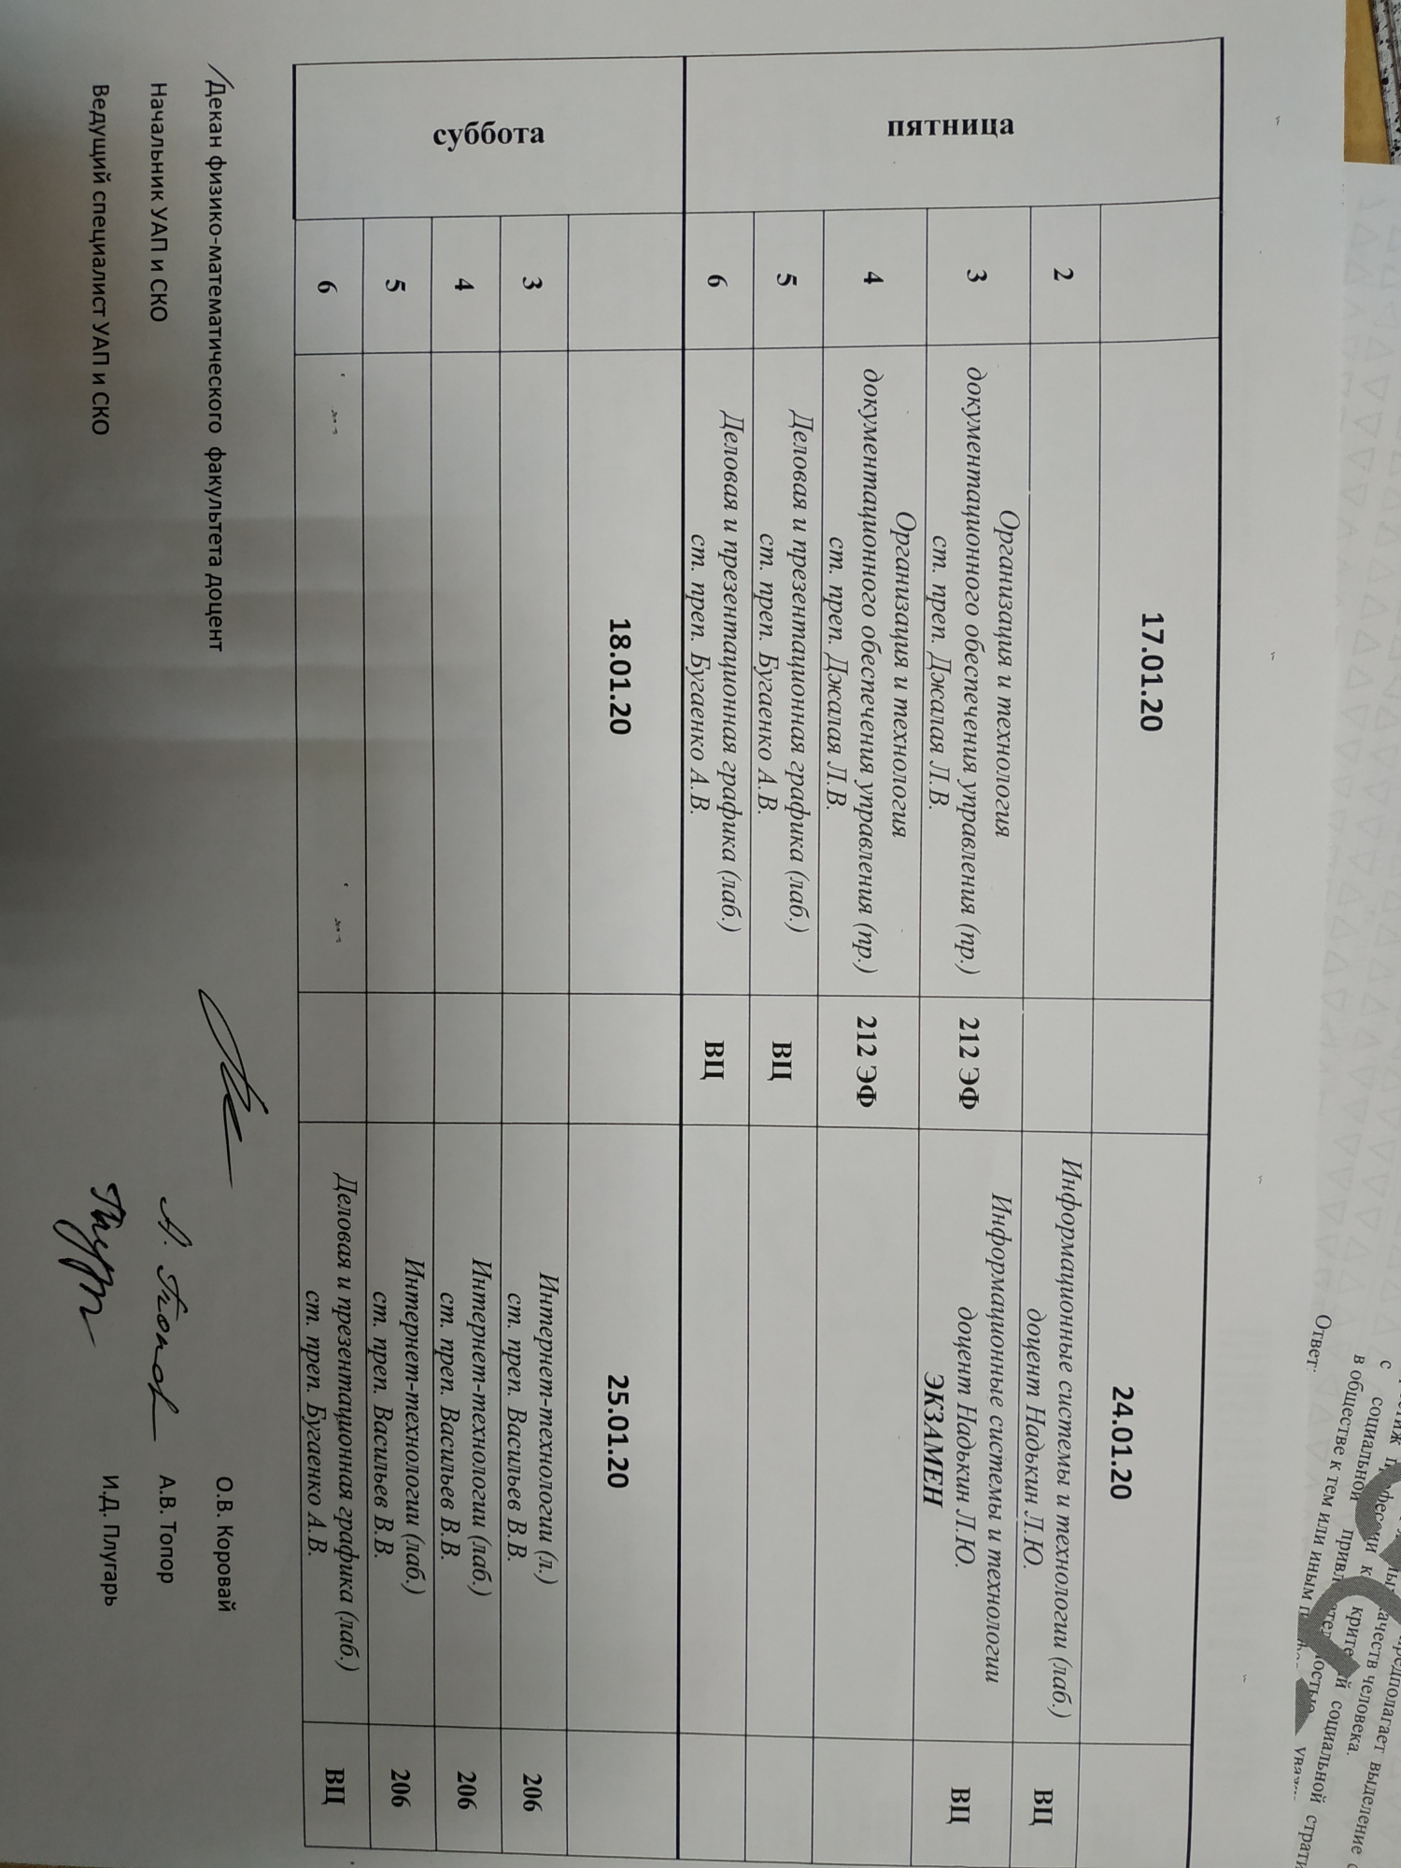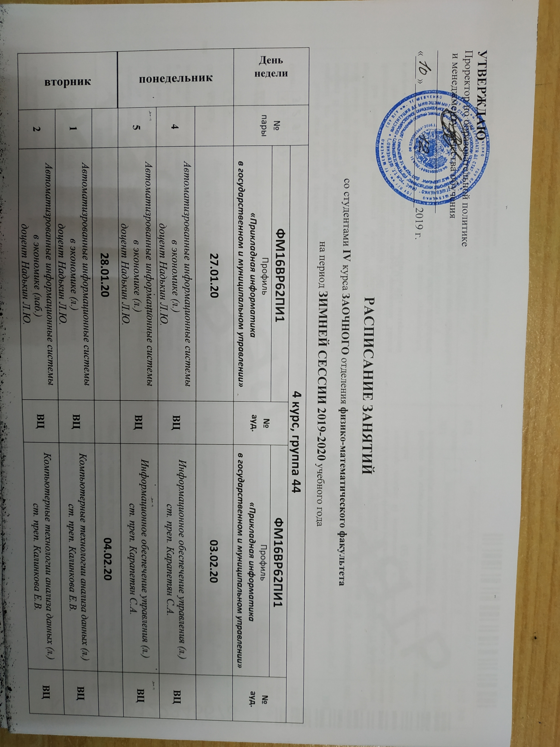УТВЕРЖДАЮ
Проректор по образовательной политике
и менеджменту качества обучения
_____________________________
«____»______________________2019 г.

РАСПИСАНИЕ ЗАНЯТИЙ
со студентами IV курса ЗАОЧНОГО отделения физико-математического факультета
на период ЗИМНЕЙ СЕССИИ 2019-2020 учебного года
День  недели | №  пары | 4 курс, группа 44
 |  | ФМ16ВР62ПИ1 | №  ауд. | ФМ16ВР62ПИ1 | №  ауд.
 |  | Профиль  «Прикладная информатика  в государственном и муниципальном управлении» |  | Профиль  «Прикладная информатика  в государственном и муниципальном управлении»
понедельник |  | 27.01.20 |  | 03.02.20
 | 4 | Автоматизрованные информационные системы  в экономике (л.)  доцент Надькин Л.Ю. | ВЦ | Информационное обеспечение управления (л.)  ст. преп. Карапетян С.А. | ВЦ
 | 5 | Автоматизрованные информационные системы  в экономике (л.)  доцент Надькин Л.Ю. | ВЦ | Информационное обеспечение управления (л.)  ст. преп. Карапетян С.А. | ВЦ
вторник |  | 28.01.20 |  | 04.02.20
 | 1 | Автоматизрованные информационные системы  в экономике (л.)  доцент Надькин Л.Ю. | ВЦ | Компьютерные технологии анализа данных (л.)  ст. преп. Калинкова Е.В. | ВЦ
 | 2 | Автоматизрованные информационные системы  в экономике (лаб.)  доцент Надькин Л.Ю. | ВЦ | Компьютерные технологии анализа данных (л.)  ст. преп. Калинкова Е.В. | ВЦ
 | 3 | Информационное обеспечение управления (л.)  ст. преп. Карапетян С.А. | ВЦ | Моделирование бизнес-процессов (л.)  ст. преп. Джалая Л.В. | 212 ЭФ
 | 4 | Информационное обеспечение управления (л.)  ст. преп. Карапетян С.А. | ВЦ | Моделирование бизнес-процессов (лаб  ст. преп. Джалая Л.В. | 212 ЭФ
среда |  | 29.01.20 |  | 05.02.20
 | 2 | Автоматизрованные информационные системы  в экономике (лаб.)  доцент Надькин Л.Ю. | ВЦ | Компьютерные технологии анализа данных (л.)  ст. преп. Калинкова Е.В. | ВЦ
 | 3 | Автоматизрованные информационные системы  в экономике (лаб.)  доцент Надькин Л.Ю. | ВЦ | Компьютерные технологии анализа данных (лаб.)  ст. преп. Калинкова Е.В. | ВЦ
 | 4 | Информационное обеспечение управления (лаб.)  ст. преп. Карапетян С.А. | ВЦ | Моделирование бизнес-процессов (лаб.)  ст. преп. Джалая Л.В. | 212 ЭФ
 | 5 | Информационное обеспечение управления (лаб.)  ст. преп. Карапетян С.А. | ВЦ | Моделирование бизнес-процессов  ст. преп. Джалая Л.В. ЗАЧЕТ | 212 ЭФ
четверг |  | 30.01.20 |  | 06.02.20
 | 3 | Автоматизрованные информационные системы в экономике (лаб.)  доцент Надькин Л.Ю. | ВЦ | Компьютерные технологии анализа данных (лаб.)  ст. преп. Калинкова Е.В. | ВЦ
 | 4 | Автоматизрованные информационные системы в экономике (лаб.)  доцент Надькин Л.Ю. | ВЦ | Компьютерные технологии анализа данных (лаб.)  ст. преп. Калинкова Е.В. | ВЦ
 | 5 | Информационное обеспечение управления (лаб.)  ст. преп. Карапетян С.А. | ВЦ
 | 6 | Информационное обеспечение управления (лаб.)  ст. преп. Карапетян С.А. | ВЦ
пятница |  | 31.01.20 |  | 07.02.20
 | 3 | Информационное обеспечение управления (лаб.)  ст. преп. Карапетян С.А. | ВЦ | Компьютерные технологии анализа данных (лаб.)  ст. преп. Калинкова Е.В. | ВЦ
 | 4 | Информационное обеспечение управления (лаб.)  ст. преп. Карапетян С.А. | ВЦ | Компьютерные технологии анализа данных (лаб.)  ст. преп. Калинкова Е.В. | ВЦ
суббота |  | 01.02.20 |  | 08.02.20
 | 1 |  |  | Интернет-технологии (лаб.)  ст. преп. Васильев В.В. | 206
 | 2 |  |  | Интернет-технологии (лаб.)  ст. преп. Васильев В.В. | 206
 | 3 | Интернет-технологии (л.)  ст. преп. Васильев В.В. | 206 | Интернет-технологии  ст. преп. Васильев В.В. ЭКЗАМЕН | 202066
 | 4 |  |  | Деловая и презентационная графика  ст. преп. Бугаенко А.В. ЗАЧЕТ | ВЦ
 | 5 | Деловая и презентационная графика (лаб.)  ст. преп. Бугаенко А.В. | ВЦ
 | 6 | Деловая и презентационная графика (лаб.)  ст. преп. Бугаенко А.В. | ВЦ

Декан физико-математического факультета доцент О.В. Коровай
Начальник УАП и СКО А.В. Топор
Ведущий специалист УАП и СКО И.Д. Плугарь
